Werkblad zondag 19 maart
Thema: Van voorbijganger tot kruisdrager
Markus 15:21
Wat fijn dat je er bent!
De tijd voor Pasen noemen we de Lijdenstijd.
Het is de eerste/tweede/derde/vierde/vijfde/zesde Lijdenszondag.
Streep de foute antwoorden door.
We leren op dit moment de Bijbeltekst:
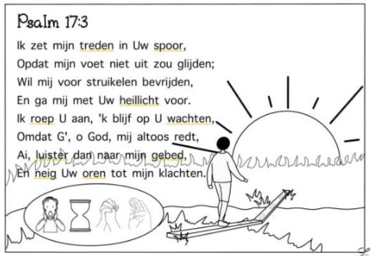
Psalm 17 vers 5
Ik hield mijn schreden in Uw sporen, zodat mijn voetstappen niet zouden wankelen.
We zingen Psalm 27:7
Zing je mee? Je mag het daarna mooi inkleuren.

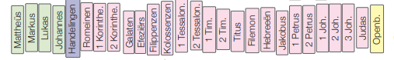
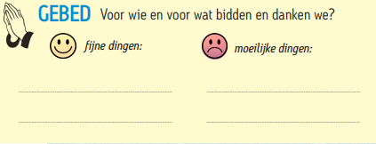
Kun jij zelf ook iets bedenken waarvoor je wilt bidden en danken?
Ik wil bidden voor: ………………………………………………………………………………………………………………………
Ik wil danken voor:
………………………………………………………………………………………………………………………
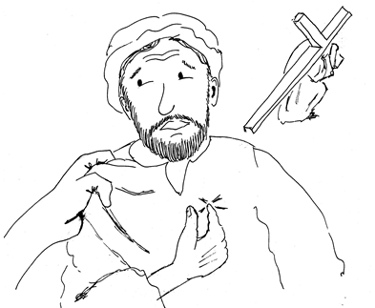
Omcirkel het Bijbelboek waar we uit lezen.
Wie heeft dit Bijbelboek geschreven? ……………………………………
Dit Bijbelboek staat in het oude / nieuwe testament.

Luister goed naar de schriftlezing. Deze woorden hoor je in de schriftlezing. Je mag ze zoeken in deze woordzoeker. De overgebleven letters vormen een zin.
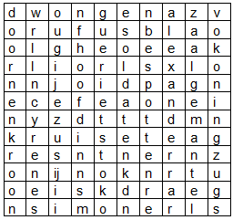
Jezus, zaal, soldaten, bespot, Koning, doornenkroon, mantel, rietstok, hoofd, Alexander, Rufus, Simon.

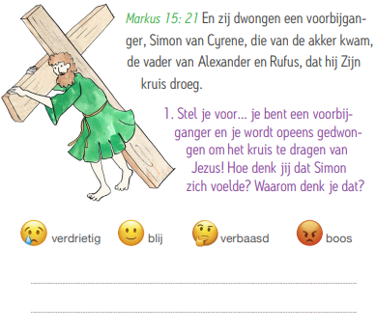

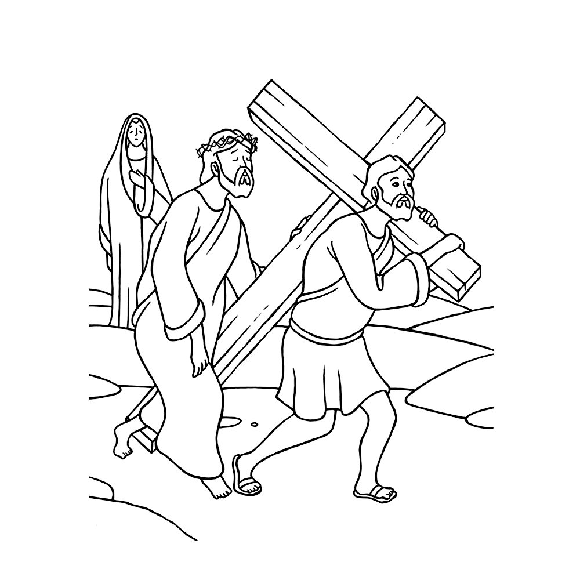
Simon van Cyrene moest het kruis voor Jezus dragen. Hij kwam van zijn akker en was dus gewoon een voorbijganger.
Volgelingen van Jezus zijn kruisdragers. Wat denk jij dat deze zin betekent?
a. Je draagt een kettinkje met een kruisje eraan.
b. Als je naar God wil luisteren, kom je soms moeilijke dingen tegen.
c. Je moet heel sterk zijn.
Praat er thuis nog maar eens over met papa en mama.

